《4.3 光的折射》教案
教学目标
1．通过实验认识光的折射规律。能从众多的与光有关的现象中辨认出光的折射现象。
2．通过对大量光的折射现象的具体分析，设疑和提出问题，培养学生发现问题和提出问题的科学探究能力。
3．能用光的折射规律解释生活和自然界中的一些现象。
教学重点
了解光的折射现象及折射规律。
教学难点
1．通过实验探究活动得出光的折射规律。
2．用光的折射解释一些生活中的现象。
课时安排
1课时
课前准备
课件
教学过程
一、导入新课
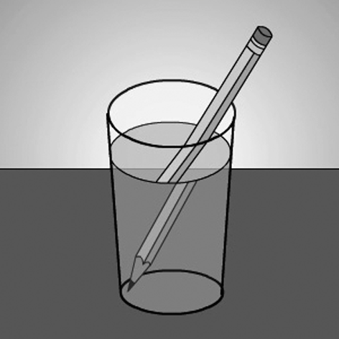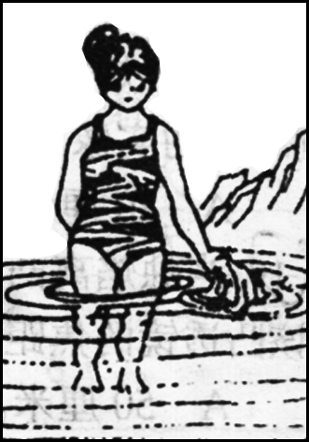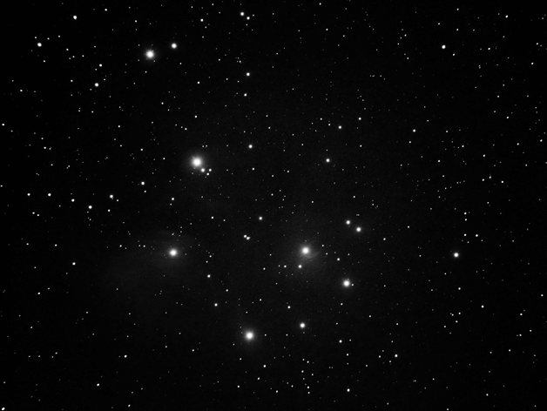
如图，斜插在水中的铅笔好像折断了，站在水池中的姑娘看起来变矮了，天空中的星星好像在眨眼睛，你知道这些奇异的现象是怎么回事吗？
这节课，我们就一起来学习探究《第三节 光的折射》。（板书设计）
二、自学互研
（一）光的折射规律
自主阅读教材P_{62～63}的内容，独立思考并完成：
1．光从一种透明物质斜射入另一种透明物质时，传播方向发生了改变，这种现象叫光的折射。
2．光的折射规律：光折射时，折射光线、入射光线、法线在同一平面内，折射光线和入射光线分别位于法线的两侧。折射角随入射角的改变而改变：入射角增大时，折射角增大；入射角减小时，折射角减小。
3．当光从空气斜射入水或玻璃等透明物质中时，折射角小于入射角；当光从水或玻璃等透明物质斜射入空气中时，折射角大于入射角。
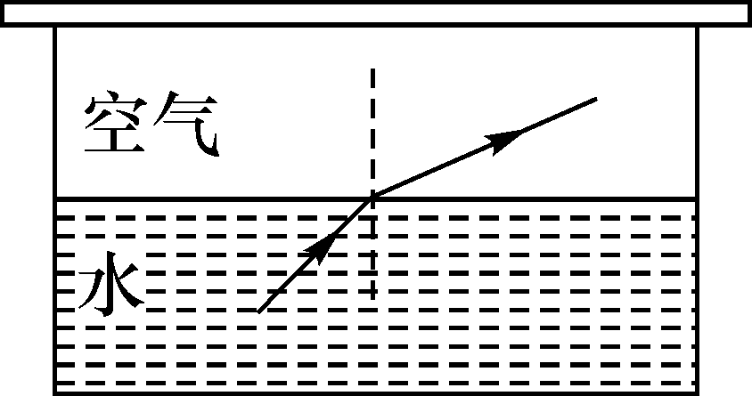
4．小宇利用如图所示的装置将一细光束斜射到空气中，用于探究光的折射规律。
(1)为了更清晰地观察水中的光路，可以采用的办法是：在水中滴两滴牛奶。实验中能(选填“能”或“不能”)看见反射光线。
(2)实验的折射光路如图所示，可以判定折射角大于(选填“大于”“小于”或“等于”)入射角。增大入射角，观察到折射角增大(选填“增大”或“减小”)。
（二）光的折射的应用
自主阅读教材P_{63～64}的内容，独立思考并完成：
5．夏季，当你在河岸边漫步时，有时会看到“鱼在云中游”的美景。你看到的鱼是由于光的折射形成的像，水中的云是由于光的反射形成的像。
独立完成知识板块一、二，教师巡视，根据完成情况挑3组同学带领大家分别学习知识板块一、二，其他同学补充或纠错。
给每组分发器材，组织好方案的探究活动，学生观察和体验发生的现象并讨论其原因，教师选择一组在全班进行展示讲解。师生共同评估，得出一致性的结论。
对照学习目标思考：
1．今天我学到了什么知识？
2．我掌握了哪些研究方法？
3．我还存在的疑惑是什么？6.去年暑假，小明陪着爷爷到湖里去叉鱼。小明将钢叉向看到的鱼方向投掷，总是叉不到鱼。下列所示的四幅光路图中，能正确说明叉不到鱼的原因是( D )
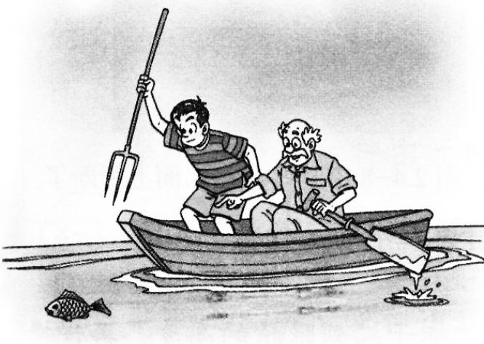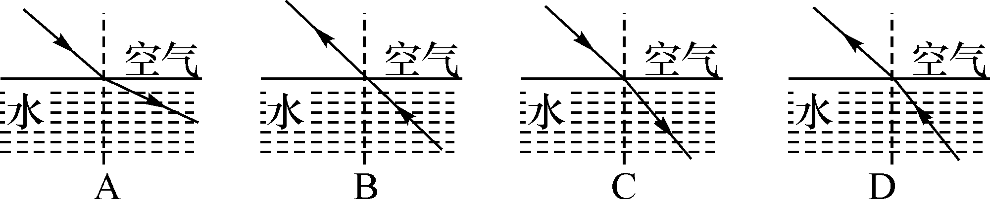
三、合作探究
1．对学
分享独学1～6题：(1)对子之间检查独学成果，用红笔互相给出评定等级。(2)对子之间针对独学的内容相互解疑，并标注出对子之间不能解疑的内容。
2．群学
小组研讨：(1)小组长先统计本组经对学后仍然存在的疑难问题，并解疑。(2)针对将要展示的方案内容进行小组内的交流讨论，共同解决组内疑难。
四、交流展示
方案 如图，小强将一枚硬币放在没有装水的瓷杯里，把瓷杯放在桌子上并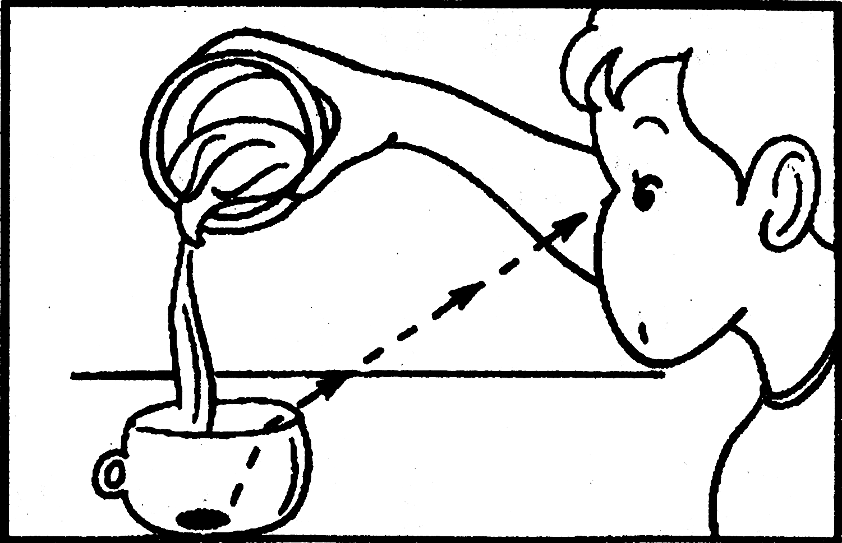
慢慢地向远处推移，直到眼睛刚好看不到硬币为止。保持头部不动，缓慢地向杯中倒水，当水达到一定深度时，小强又重新看到了杯底的硬币。
小强重新看到了杯底的硬币，这说明光在传播时发生了折射现象。
五、板书设计
第三节 光的折射
1.光的折射规律
2.光的折射的应用
六、教后反思

